Plan de integración de construcciones
Actividad 1:
Construcción
Número | 1
Nombre | Asistencia al Paciente
Color | VERDE
Descripción General | Asentar las solicitudes de internación de los pacientes con o sin obra social en la clínica de alta complejidad, para aquellas especialidades especificadas en el nomenclador.  Crear fichas de internación de las registraciones asignando cama y habitación.  Finalizada la internación, al retirarse el paciente, generar la facturación correspondiente de los servicios.  Realizar la actualización de las prestaciones.
Casos de Usos relacionados | - Internar Paciente  - AM Paciente  - Actualizar Nomenclador  - Generar Factura Paciente  - Cobrar Factura Paciente  - Cobrar Factura Crédito  - Cobrar Factura Efectivo
Conceptos asociados | - Paciente  - Obra Social  - Nomenclador  - Plan  - Convenio  - Ficha de Internación  - Detalle Ficha  - Sector  - Habitación  - Cama  - Factura  - Servicios  - Forma de Pago  - Recibo
Stubs | - N_OS_431.XML . Archivo proporcionado por la obra social conteniendo el servicio de las prestaciones y el valor de coseguro.  - {cod_nom;descrip_nom;valor;porc_coseg}  - Conexión a la base de datos en el area de desarrollo:  - Motor de Base de Datos: MySQL.  - Nombre de la base de datos: CLINICAAC.  - ENGINE de las Tablas: MyISAM  - HOST de conexión: desarrollodb o 192.168.25.2  - Puerto de comunicación: 3306  - Usuario: desarrollodb  - Contraseña: desadb3306
Tiempo estimado | 135 días
Recursos Humanos (RR HH)
  Cant | Descripción | Nombres
  1 | Ingeniero en Sistemas | Y. Sastre
  2 | Analista de Sistemas | F. Bracamonte, A. Baeza
  2 | Analista Funcional | M. Chaves, G. García
  5 | Programadores | C. Cabrera, F. Salmerón, M. Campos, F. Vieyra, C. Mesa
  1 | Diseñador | F. Díaz
Observaciones | La información del nomenclador proporcionado por la obra social por medio de un archivo, debe ser cargado en una tabla de la base de datos llamada ‘nomencladores’ antes de realizar el registro de paciente.  Debe haber información cargada en la base de datos con respecto a:  - Listado de Obra Sociales  - Listado de Planes  - Lista de Sectores de internación  - Lista de Habitaciones de la clínica  - Listado de Camas  - Listado de Convenios  - Lista de Tipos de estudios de la prestación  - Listado de servicio especial.  - Lista de Tipos de Forma de Pago  - Lista de Tipo de Factura
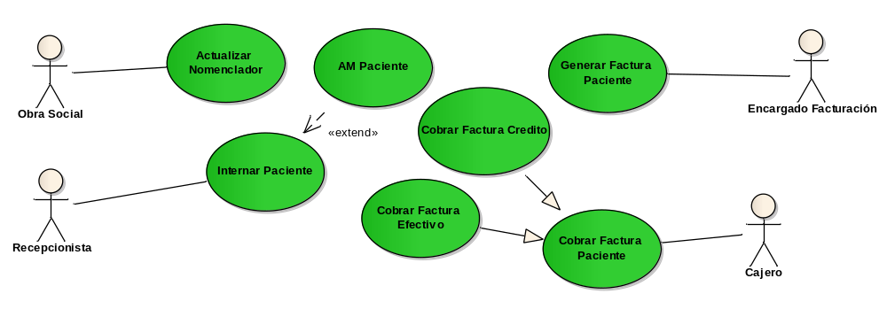

Construcción
Número | 2
Nombre | Gestión Interna de la Clínica
Color | AMARILLO
Descripción General | Manejo de la información interna de la clínica con relación al servicio de Prestaciones de la Clínica a los Pacientes, Planes y Convenios con las obras sociales, Facturaciones a Obra Sociales, los servicios adicionales al paciente asociado a la ficha de internación
Casos de Usos relacionados | - ABM Servicios Adicionales  - Asociar Adicionales a Ficha  - Gestionar Tarjetas Crédito  - Gestionar O.S.  - Gestionar Prestaciones  - Generar Factura O.S.
Conceptos asociados | - Obra Social  - Plan  - Ficha de Internación  - Sector  - Habitación  - Cama  - Factura  - Servicio Especial  - Forma de Pago  - Coseguro  - Detalle Costo Servicio
Stubs | - Conexión a la base de datos en el area de desarrollo:  - Motor de Base de Datos: MySQL.  - Nombre de la base de datos: CLINICAAC.  - ENGINE de las Tablas: MyISAM  - HOST de conexión: desarrollodb o 192.168.25.2  - Puerto de comunicación: 3306  - Usuario: desarrollodb  - Contraseña: desadb3306
Tiempo estimado | 222 días
Recursos Humanos (RR HH)
  Cant | Descripción | Nombres
  1 | Ingeniero en sistemas | Y. Sastre
  2 | Analista de Sistemas | F. Bracamonte, A. Baeza
  2 | Analista Funcional | M. Chaves, G. García
  5 | Programadores | C. Cabrera, F. Salmerón, M. Campos, F. Vieyra, C. Mesa
  1 | Diseñador | F. Díaz
Observaciones | Debe haber información cargada en la base de datos con respecto a:  - Listado de Obra Sociales  - Listado de Planes  - Lista de Sectores de internación  - Lista de Habitaciones de la clínica  - Listado de Camas  - Lista de Tipos de estudios de la prestación  - Listado de Adicionales para el servicio a la habitación  - Lista de Tipos de Forma de Pago  - Lista de Tipo de Factura
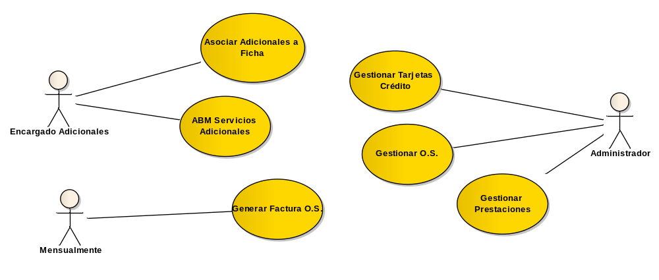

Vista completa de las Construcciones en los casos de usos del sistema
